Especificación del Caso de Uso del Negocio: BUC-Solicitar Servicio

Versión 1.0

Historial de Versiones
Fecha | Versión | Descripción | Autor
<dd/mmm/yy> | <x.x> | <detalles> | <nombre>

Tabla de Contenidos
1. Actores del Negocio 4
1.1 Artista 4
2. Propósito 4
3. Breve Descripción 4
4. Flujo de Eventos 4
4.1 Flujo Básico 4
4.2 Flujos Alternos 4
Los datos personales del Artista no están registrados previamente. 4
La galería no cuenta con expertos disponibles para todas las obras. 4
5. Precondiciones 5
5.1 Técnica 5
5.2 Expertos 5
6. Poscondiciones 5
6.1 Solicitud de Servicio 5
6.2 Documento de Rechazo de Pedido 5
7. Información Adicional 6
7.1 Diagrama de Actividades 6
7.2 Diagrama de Clases del Negocio 7
7.3 Actividades a Automatizar 7

Especificación del Caso de Uso del Negocio: BUC-Solicitar Servicio

Actores del Negocio

Artista

Propósito
Solicitar los servicios de la galería para realizar una exposición de arte.

Breve Descripción
El caso de uso comienza cuando el Artista se dirige a la galería para solicitar los servicios para una exposición de arte. Se entrevista con el Anfitrión quien le pide los datos necesarios y llena la solicitud de servicio de la galería. El caso de uso termina cuando el Artista recibe una copia de la Solicitud de Servicio o del Documento de Rechazo de Pedido.

Flujo de Eventos

Flujo Básico

El Artista solicita el servicio para una exposición.

El Anfitrión solicita los datos personales del Artista.

El Artista entrega sus datos personales al Anfitrión.

El Anfitrión busca si los datos del Artista están registrados previamente en la galería.

El Anfitrión solicita información de las obras de arte al Artista.

El Artista entrega la información de las obras al Anfitrión.

El Anfitrión registra la información de las obras de arte.

El Anfitrión busca la información sobre las técnicas que maneja la galería en el sistema TECNISIS.

El sistema TECNISIS entrega la información sobre las técnicas que maneja la galería.

El Anfitrión llena la solicitud de servicio.

El Anfitrión solicita expertos para cada obra.

El sistema TECNISIS verifica si hay expertos disponibles para todas las obras [RN01].

El Anfitrión recibe la información sobre los expertos y actualiza la solicitud aprobándola.

El Anfitrión archiva la Solicitud de Servicio y entrega una copia al Artista.

El artista recibe la copia de la Solicitud de Servicio.

Flujos Alternos

Los datos personales del Artista no están registrados previamente.
Si en [4] la galería no cuenta con los datos personales del Artista entonces Anfitrión registra los datos personales del Artista y el caso de uso continúa en [5].

La galería no cuenta con expertos disponibles para todas las obras.
Si en [12] la galería no cuenta con expertos disponibles de alguna obra entonces el Anfitrión elabora el Documento de Rechazo de Pedido, lo archiva y entrega una copia al Artista quien la recibe y el caso de uso termina.

Precondiciones

Técnica
Deben existir técnicas a ser evaluadas.

Expertos
Deben existir expertos disponibles para las obras de la solicitud.

Poscondiciones

Solicitud de Servicio
Se elaboró una de Solicitud de Servicio.

Documento de Rechazo de Pedido
Se ha elaborado un Documento de Rechazo de Pedido.

Información Adicional

Diagrama de Actividades
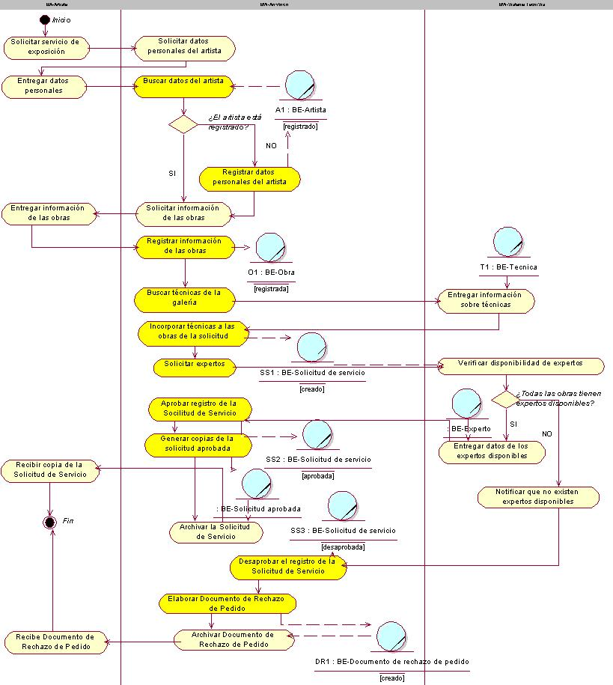

Diagrama de Clases del Negocio
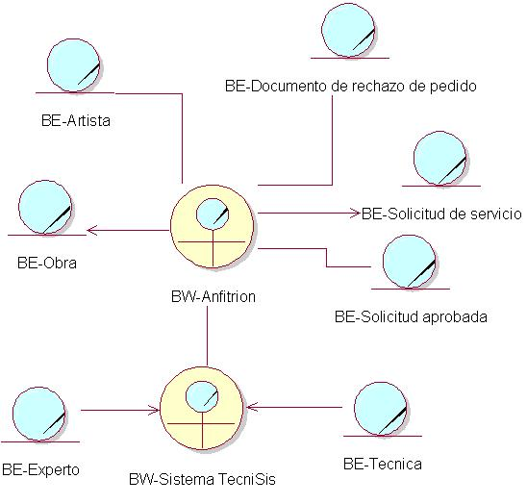

Actividades a Automatizar
- Buscar datos del artista.
- Registrar datos personales del artista.
- Registrar información de las obras.
- Buscar técnicas de la galería.
- Incorporar técnicas a las obras de la solicitud.
- Solicitar expertos disponibles para las obras.
- Aprobar registro de la Solicitud de Servicios.
- Generar copias de la Solicitud Aprobada.
- Desaprobar registro de la Solicitud de Servicios.
- Elaborar Documento de Rechazo de Pedido

